**深 圳 大 学 实 验 报 告**

**课程名称： 计算机系统（1）**

**实验项目名称： 实验三 LC-3汇编语言实验**

**学院： 计算机与软件学院**

**专业： 计算机类**

**指导教师： 张志宏**

**姓 名： 林宪亮 学 号 ： 2022150130**

**实验时间： 2023年4月24日至2023年5月6日**

**实验报告提交时间： 2023.5.6**

**教务处制**

**一、实验目的与要求**：

1. 熟悉和理解LC-3的汇编语言指令格式。
2. 掌握在LC-3仿真平台下汇编语言代码的设计输入和调试过程。
3. 掌握利用汇编语言解决问题的思路，加深对底层硬件的理解。

**二、实验环境**：

地点：学院实验室

硬件环境： 电脑

机器编号：

软件环境： LC-3仿真软件

操作系统: windows

（主要撰写以下第三、四部分，注意排版格式的美观，特别是贴图的大小不宜超过页面的1/3，**页数控制在4页以内（不含封面）**。以上为评分依据，请不要删除本行。）

1. **实验过程、实验结果与数据分析：**(可以包含以下内容：（1）简述项目的设计思路、选择一项设计难点写出实验步骤；**此处用流程图表示程序设计思路，并简要说明各子任务模块的功能。**（2）每个实验效果的界面截图，对实验结果进行分析，说明实验结果是否达到设计要求)

**1.存储数据的思路流程图 2.计算等级人数思路流程图**

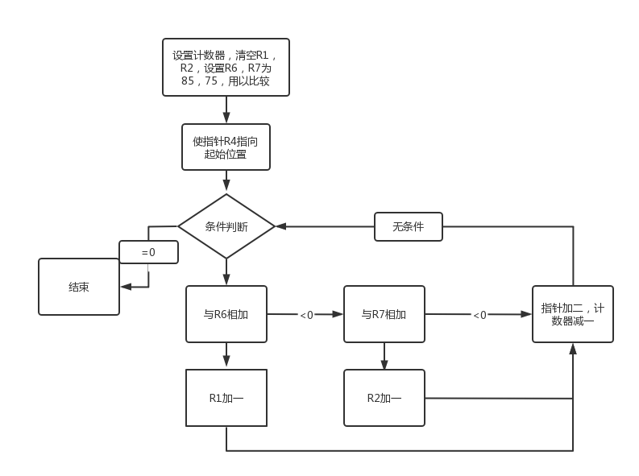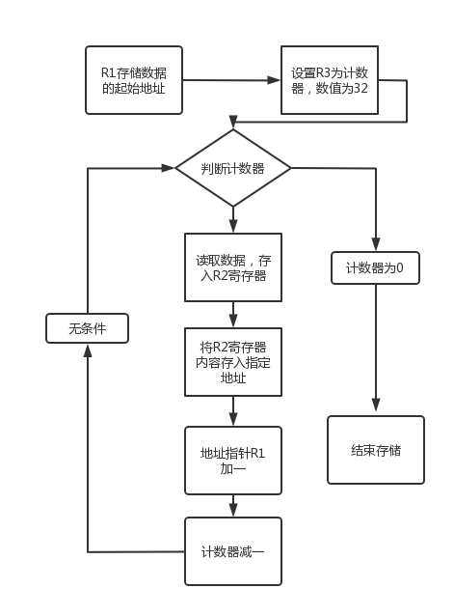

**3.排序思路流程图**

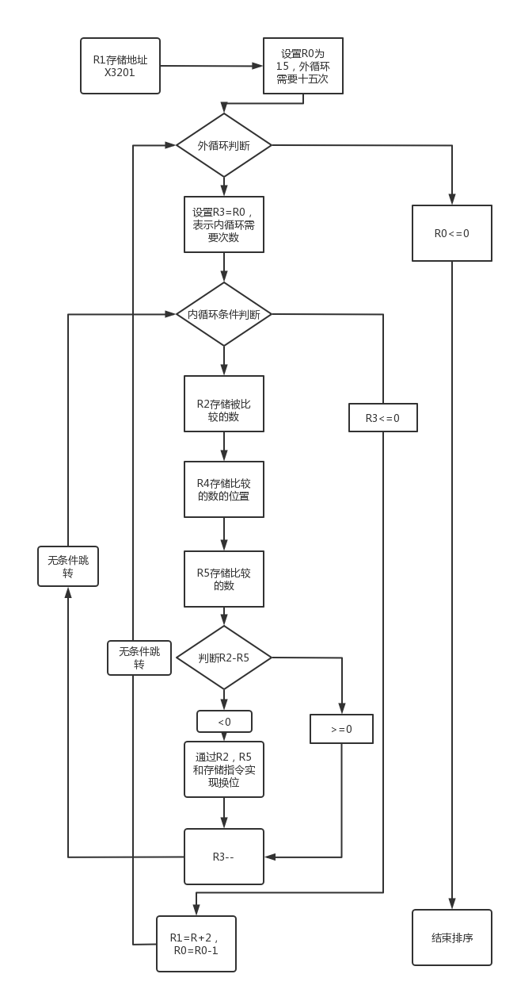

**根据上面流程图，分块设计程序，然后整合。**

1. **汇编语言代码**

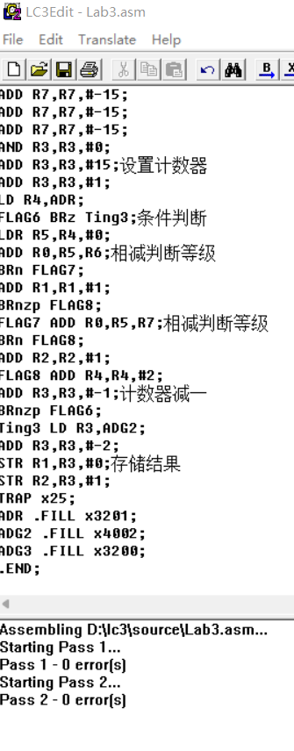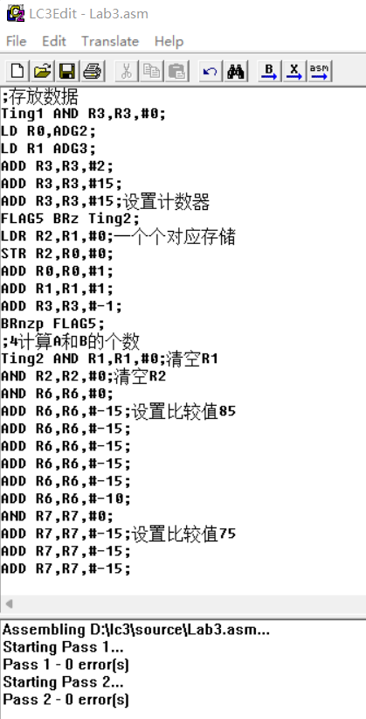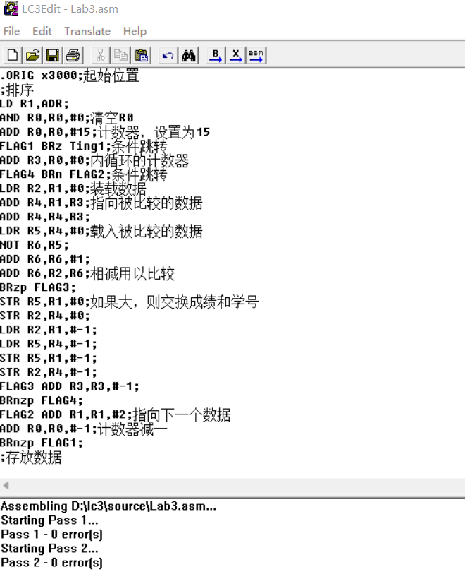

**编译成功**

**5.导入simulate界面以及运行结果**

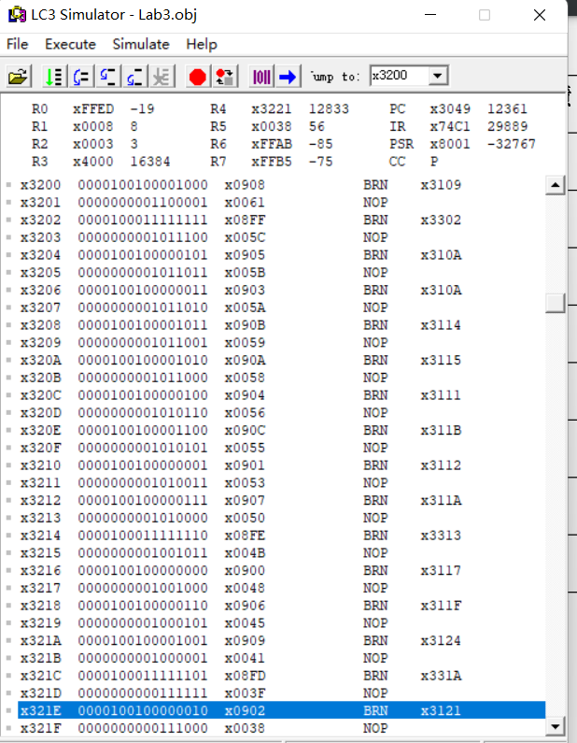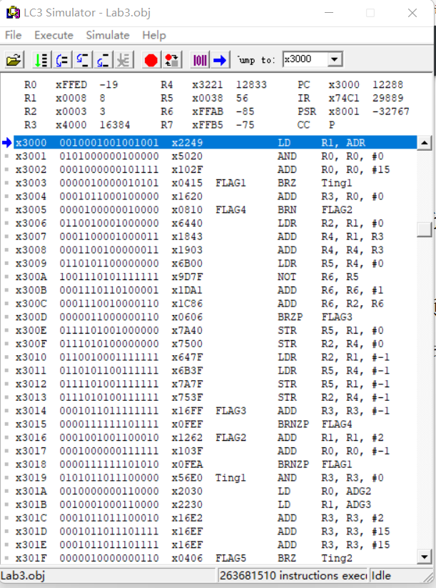

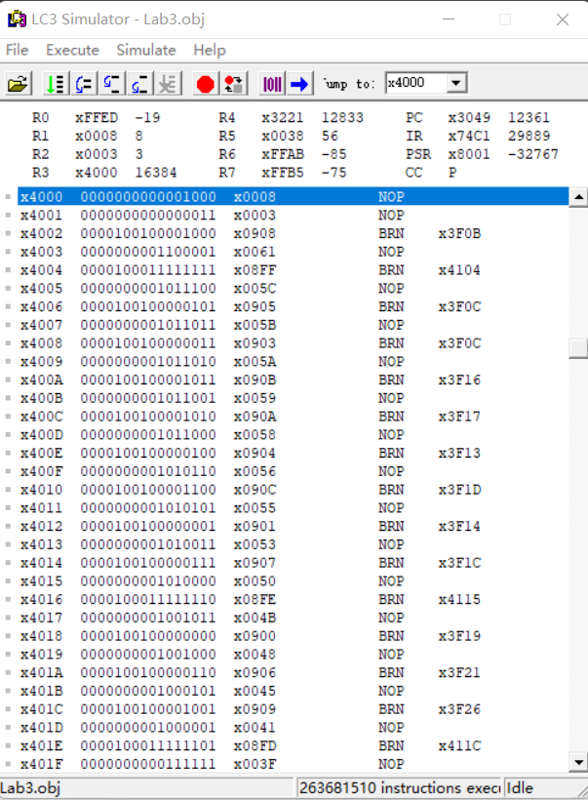**将obj文件导入后，设置断点和起始点，然后运行程序，查看x3200地址的学号和成绩，成功按照降序排列，并且成绩和学号一一对应，查看x4000地址数据，A个数为8，B个数为3，正确，从x4002开始，成绩按照降序排列，并且成绩与学号一一对应，实验结果正确，程序设计成功，达到预期。**

**四、实验体会：**（在实验中遇到的问题及解决的办法、自己的收获等）

**1.本次实验要求较多，任务比较复杂，所以需要化繁为简，将这个大任务分解三个子任务，排序，存储数据和计算等级人数，然后分三个部分设计代码，再整合。**

**2.第一次导入代码会出错，出现了死循环的问题，针对死循环的部分，一步步执行，可以发现错误，然后改正。**

**3.本次实验比起前面的都更加复杂，复杂实验的完成有助于锻炼我分析文件，分布解决复杂问题的能力，也增强了对汇编语言的熟练程度。**

**教师批阅意见：**

**成绩评定：**

**指导教师签字：张志宏**

**2023 年 5 月 16 日**

**备注**

注：1、报告内的项目或内容设置，可根据实际情况加以调整和补充。

2、教师批改学生实验报告时间应在学生提交实验报告时间后10日内。